Лабораторна робота № 4

Тема роботи: Реалізація чисельних методів розв’язання нелінійних рівнянь в системі МathСad.
Мета роботи: Одержати навички рішення нелінійних рівнянь за допомогою вбудованих функцій, методами Ньютона й простої ітерації, знаходження корінь поліномів у системі Mathcad.

1 Короткі теоретичні відомості.

1.1 Розв’язання одного рівняння
Для найпростіших рівнянь виду f(x) = 0 рішення в Mathcad перебуває за допомогою функції root.
root( f(х), х1, a, b )
Повертає значення х1, що належить відрізку [a, b], при якому вираження або функція f(х) звертається в 0. Обидва аргументи цієї функції повинні бути скалярами. Функція повертає скаляр.

Аргументи:
f(х) - функція, певна де-небудь у робочому документі, або вираження. Вираження повинне повертати скалярні значення.
х1 – ім'я змінної, котра використовується у вираженні. Цієї змінної перед використанням функції root необхідно привласнити числове значення. Mathcad використовує його як початкове наближення при пошуку кореня.
a, b – необов'язкові, якщо використовуються, то повинні бути речовинними числами, причому a < b.
Якщо після багатьох ітерацій Mathcad не знаходить підходящого наближення, то з'явиться повідомлення (відсутня збіжність). Ця помилка може бути викликана наступними причинами:
- Рівняння не має корінь.
- Корінь рівняння розташовані далеко від початкового наближення.
- Вираження має локальні max і min між початковим наближенням і коріннями.
- Вираження має розриви між початковими наближеннями й коріннями.
- Вираження має комплексний корінь, але початкове наближення було речовинним.
Щоб установити причину помилки, досліджуйте графік f(x). Він допоможе з'ясувати наявність корінь рівняння f(x) = 0 і, якщо вони є, то визначити приблизно їхнього значення. Ніж точніше обране початкове наближення кореня, тим швидше буде root сходитися.

Рекомендації з використання функції root:
- Для зміни точності, з якої функція root шукає корінь, потрібно змінити значення системної змінної TOL. Якщо значення TOL збільшується, функція root буде сходитися швидше, але відповідь буде менш точний. Якщо значення TOL зменшується, то функція root буде сходитися повільніше, але відповідь буде більше точний. Щоб змінити значення TOL у певній крапці робочого документа, використовуйте визначення виду TOL:=0.01. Щоб змінити значення TOL для всього робочого документа, виберіть команду Математика (Tools) ⇒ Параметри…(WorksheetOptions…) ⇒ Змінні ( Built-In Variables) ⇒ Допуск збіжності (TOL).
- Якщо два корені розташовані близько друг від друга, варто зменшити TOL, щоб розрізнити їх.

1.2 Знаходження корінь полінома
Для знаходження корінь вираження, що має вид

v_{n}x^{n} + ... + v₂x² + v₁x + v₀,

краще використовувати функцію polyroots, ніж root. На відміну від функції root, функція polyroots не вимагає початкового наближення й повертає відразу всі коріння, як речовинні, так і комплексні.

Polyroots(v)
Повертає корінь полінома ступеня n. Коефіцієнти полінома перебувають у векторі v довжини n + 1. Повертає вектор довжини n, що складає з корінь полінома.

Аргументи:
v – вектор, що містить коефіцієнти полінома.

Для функції polyroots можна вибрати один із двох чисельних методів — метод поліномів Лаггера (він установлений за замовчуванням) або метод парної матриці.
Для зміни методу:
1. Викличте контекстне меню, клацнувши правою кнопкою миші на слові polyroots.

2. У верхній частині контекстного меню виберіть або пункт LaGuerre (Лаггера), або Companion Matrix (Парна матриця).

3. Клацніть правою кнопкою миші поза дією функції polyroots — якщо включено режим автоматичних обчислень, буде зроблене перерахування корінь полінома відповідно до знову обраного методу.

Рисунок 1 ілюструє рішення рівнянь засобами Mathcad.
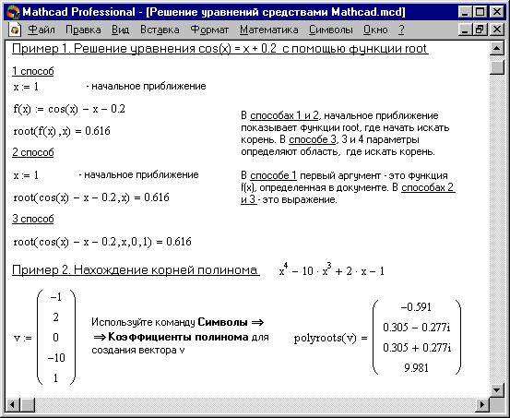
Рис. 1– Рішення рівнянь засобами Mathcad

1.3 Метод Ньютона
Реалізація методу Ньютона засобами MathCAD наведена на рис. 2. Для організації ітераційних обчислень використовується функція until.
until(a, z)
Повертає z, поки вираження a не стає негативним; а повинне містити дискретний аргумент.

1.4 Метод простої ітерації
Приклад. Рівняння
f(x) ≡ x³ – x – 1 = 0
має корінь ξ ∈ [1, 2], тому що f(1) = - 1 < 0 і f(2) = 5 > 0.
Дане рівняння можна записати у вигляді
х = х³ – 1.
Тут
ϕ(х) = х³ – 1 і ϕ′ (х) = 3х²;
тому ϕ′ (х) ≥ 3 при 1 ≤ х ≤ 2
і, отже, умови збіжності процесу ітерації не виконані.
Якщо записати вихідне рівняння у вигляді
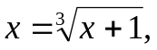

то будемо мати:
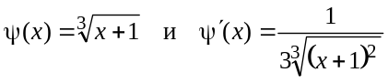.
Звідси 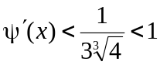 при 1 ≤ х ≤ 2 і виходить, процес ітерації для рівняння 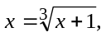 швидко зійдеться.

Рисунок 3 ілюструє рішення рівняння засобами Mathcad.

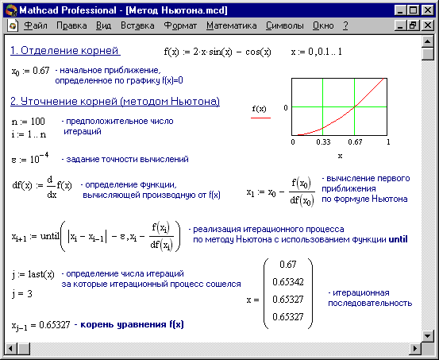
Рис. 2 – Метод Ньютона

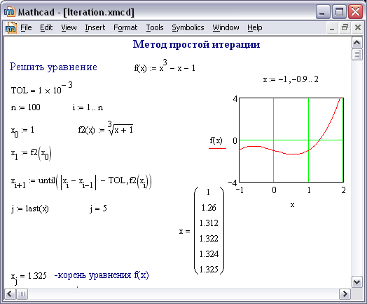

Рис. 3 – Метод простої ітерації

2 Завдання для самостійного виконання:
- Побудувати графік функції f(x) (див. таблицю 1) і приблизно визначити один з коренів рівняння.
Вирішити рівняння f(x)= 0 з точністю ε = 10 ⁻ ⁴:
- за допомогою убудованої функції Mathcad root;
- методом Ньютона (дотичних), використовуючи функцію until;
- методом ітерації, використовуючи функцію until.
Визначити число ітерацій у кожному методі за допомогою функції last.
Таблиця 1 – Варіанти завдання
№ | f(x) | № | f(x)
1 | 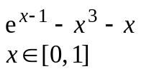 | 9 | 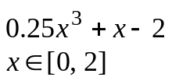
2 | 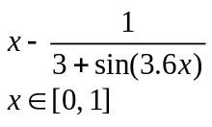 | 10 | arccos 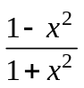 -x  х ∈ [2, 3]
3 | 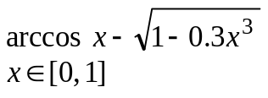 | 11 | 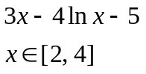
4 | 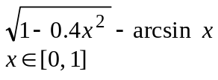 | 12 | 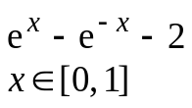
5 | 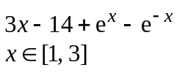 | 13 | 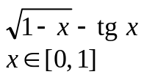
6 | 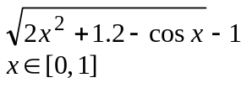 | 14 | 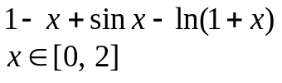
7 | х⁵ – х - 0,2  х ∈ [1, 2] | 15 | 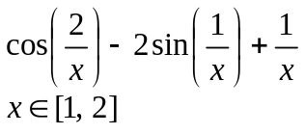
8 | 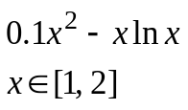
- Для полінома g(x) (див. таблицю 2) виконати наступні дії:
- за допомогою команди Символи ⇒ Коефіцієнти полінома створити вектор V, що містить коефіцієнти полінома;
- вирішити рівняння g(x) = 0 за допомогою функції polyroots.
Таблиця 2 – Варіанти завдання
№ | g(x) | № | g(x)
1 | x⁴ - 2x³ + x² - 12x + 20 | 9 | x⁴ + x³ - 17x² - 45x - 100
2 | x⁴ + 6x³ + x² - 4x - 60 | 10 | x⁴ - 5x³ + x² - 15x + 50
3 | x⁴ - 14x² - 40x - 75 | 11 | x⁴ - 4x³ - 2x² - 20x + 25
4 | x⁴ - x³ + x² - 11x + 10 | 12 | x⁴ + 5x³ + 7x² + 7x - 20
5 | x⁴ - x³ - 29x² - 71x -140 | 13 | x⁴ - 7x³ + 7x² - 5x + 100
6 | x⁴ + 7x³ + 9x² + 13x - 30 | 14 | x⁴ + 10x³ +36x² +70x+ 75
7 | x⁴ + 3x³ - 23x² - 55x - 150 | 15 | x⁴ + 9x³ + 31x² + 59x+ 60
8 | x⁴ - 6x³ + 4x² + 10x + 75

3 Порядок виконання роботи
1. Набрати в текстовому блоці назва лабораторної роботи, ціль роботи й задача. Шрифт - Tіmes New Roman, 14 пт.
2. Набрати й обчислити математичні вираження, наведені в розділі методичних вказівок і в задачах для самостійної роботи. Забезпечити математичні вираження текстовим коментарем.
4 Оформлення звіту

Звіт повинен містити назву роботи, ціль роботи, завдання на підготовку й виконані приклади й задачі. Звіт потрібно виконати безпосередньо в пакеті Mathcad, а потім зберегти у форматі RТF і роздрукувати.

5 Контрольні питання

- Яка функція застосовується для рішення найпростіших рівнянь?
- У якому випадку може з'явиться повідомлення «Can't converge to a solution»?
- Як знайти корінь полінома?
- Як реалізувати метод Ньютона засобами MathCAD?
- Для чого застосовується функція until?
- Як рішення рівняння методом простої ітерації?

